1. Origen del computador
El computador tiene su origen en una evolución histórica de herramientas de calculo que comenzó con el ábaco
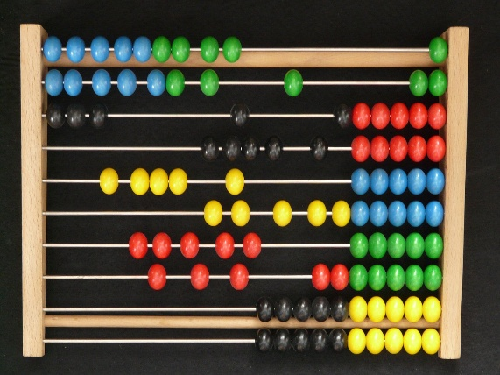

El computador nació como respuesta a la necesidad de automatizar cálculos y procesos
Ábaco (4000 a.C.): Inventado en Mesopotamia y China, fue la primera herramienta para realizar operaciones aritméticas básicas.
Máquina de Pascal (1642)
laise Pascal diseñó una máquina mecánica para sumar y restar mediante engranajes.
Ada Lovelace (1843)
Primera programadora de la historia. Escribió el primer algoritmo destinado a ser procesado por una máquina.
1ª generación: Tubos de Vacío 1940–1952
Tubos al vacío, tarjetas perforadas, grandes dimensiones
2ª generación 1956–1964
Uso de transistores, menor tamaño y consumo eléctrico.
3ª generación 1964–1971
Circuitos integrados, más velocidad y fiabilidad.
4ª generación 1971–1980
Microprocesadores, inicio de las computadoras personales.
5ª generación 1980 –actualidad
Inteligencia artificial, redes globales, dispositivos móviles y computación en la nube.
La importancia es que hoy en día gracias a las computadoras tenemos facibilidad en la educación en el entorno laboral por que hay trabajos que ocupamos para diseñar y programar ETC

2. Computador: concepto y partes
un computador es una maquina que es capaz de recibir,procesar, almacenar y transmitir información.
El hardware es todo lo que se puede tocar lo tangible y software es lo no tangible.
Partes internas.
- La RAM
- CPU
- Disco duro
- Fuente de poder
Partes externas.
- Monitor
- Mause
- Teclado
- Parlantes
Función de cada parte.

3. Tipos de computadores
Dos en uno
Torre
Portátil
4. Dispositivos móviles
Explicar:

Una tablet es un dispositivo electrónico portátil con pantalla táctil, más grande que un celular, diseñado principalmente para navegar en internet, leer, ver videos, estudiar y trabajar. Combina funciones de un computador y un teléfono, pero sin la necesidad de llamadas tradicionales
un celular es un dispositivo portátil que permite comunicarse mediante llamadas y mensajes, además de ejecutar aplicaciones, navegar en internet y tomar fotos. es más pequeño y está pensado para la comunicación inmediata y movilidad total.
es un dispositivo portátil que permite comunicarse mediante llamadas y mensajes, además de ejecutar aplicaciones, navegar en internet y tomar fotos. Es más pequeño y está pensado para la comunicación inmediata y movilidad total.
Tablet
Ventajas
- Pantalla grande, ideal para leer, estudiar y ver videos.
- Buena batería y comodidad para trabajar con documentos.
Desventajas
- Difícil de transportar en el bolsillo.
- No siempre tiene funciones de llamada tradicional.

Celular
Ventajas
- Portátil y fácil de llevar a cualquier lugar.
- Comunicación inmediata (llamadas, mensajes, apps)
Desventajas
- Pantalla pequeña para leer o trabajar mucho tiempo.
- Menor comodidad para tareas largas o edición de documentos.

